

ΕΛΛΗΝΙΚΗ ΔΗΜΟΚΡΑΤΙΑ

ΝΟΜΟΣ ΚΟΡΙΝΘΙΑΣ

ΔΗΜΟΣ ΚΟΡΙΝΘΙΩΝ

Γραφείο Τύπου
Κολιάτσου 32, 20 131 ΚΟΡΙΝΘΟΣ

30^{η} ΑΙΜΟΔΟΣΙΑ ΤΟΥ ΔΗΜΟΥ ΚΟΡΙΝΘΙΩΝ

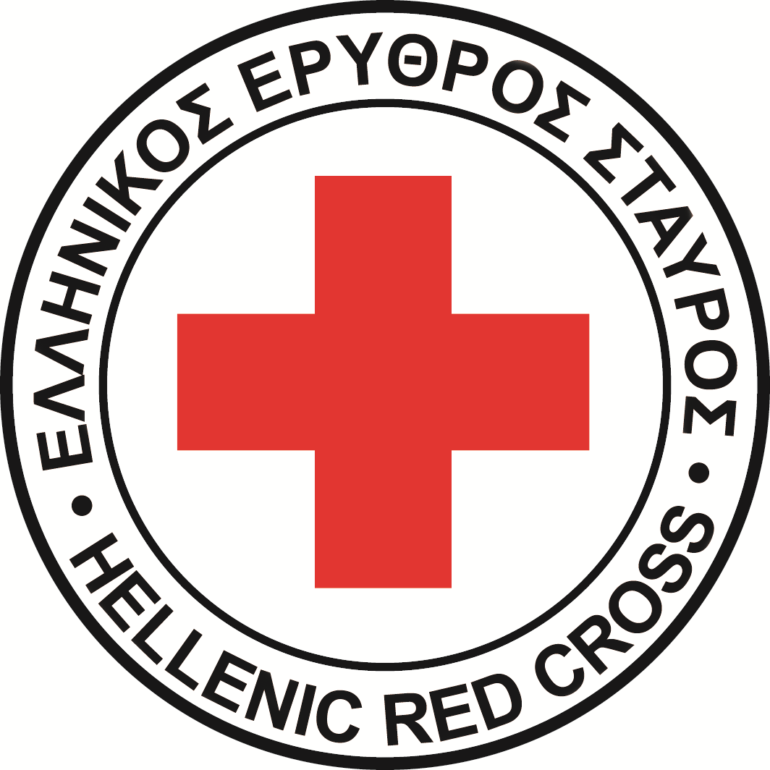
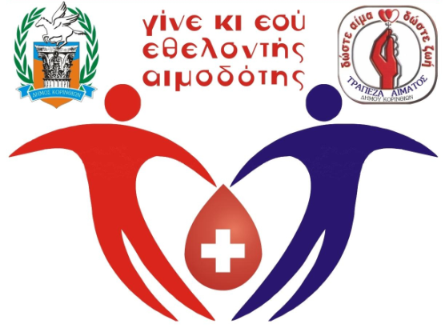

Ο Δήμος Κορινθίων σε συνεργασία με το Τμήμα Αιμοδοσίας του Γενικού Νοσοκομείου Κορίνθου διοργανώνουν την 30η εθελοντική αιμοδοσία, η οποία θα πραγματοποιηθεί τη Δευτέρα 6 Ιουνίου 2022, από 09:00 έως 13:00, στο Δημοτικό Θέατρο «Θωμάς Θωμαΐδης» (Δαμασκηνού 57, Κόρινθος).

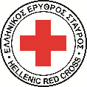Με την Υποστήριξη του Ελληνικού Ερυθρού Σταυρού.

